PEDIDO DE PROVIDÊNCIAS Nº 791/2021

Roçada e capina na Avenida General Daltro Filho, entre as esquinas da Rua Bauru e da Rua Adolfo Lutz, no Bairro Canudos.

Solicita-se, após os trâmites regimentais, que seja enviada cópia da presente proposição ao Poder Executivo, para que realize as seguintes providências:

Roçada e capina na Avenida General Daltro Filho, entre as esquinas da Rua Bauru e da Rua Adolfo Lutz, no Bairro Canudos.

Novo Hamburgo, 10 de março de 2021.
Vereador Felipe Kuhn Braun

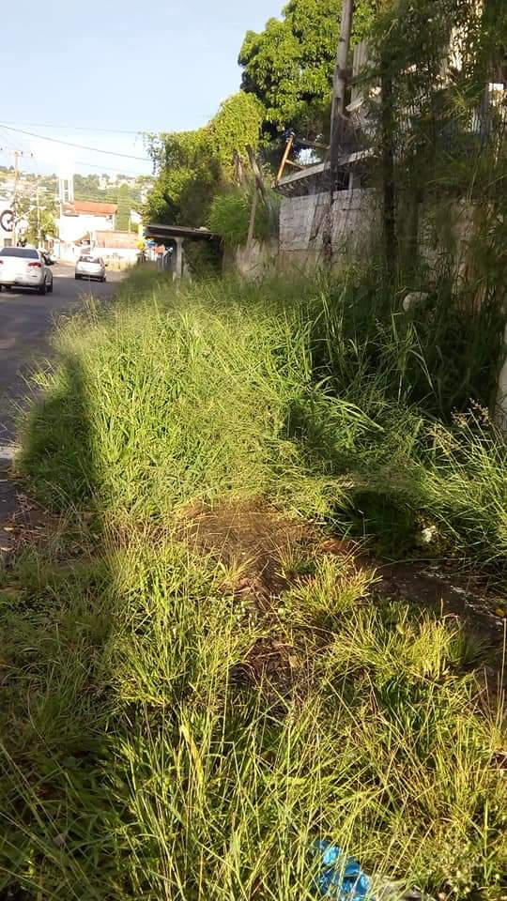

Obs.: Redação conforme original do autor.
/APS/SMC

